УТВЕРЖДАЮ
Зам. главного врача УЗ «МГКОЦ»

___________И.В.Курило
«24» августа 2026 г.

- Заявка на закупку: Баки полипропиленовые.

1. Сведения о заказчике
Полное наименование | Учреждение здравоохранения "Минский городской клинический онкологический центр"
Место нахождения | 220013, г. Минск, пр. Независимости, 64
УНП | 100 854 061
Адрес электронной почты | mgkod_z@mail.ru
Адрес сайта в глобальной компьютерной сети Интернет (при наличии)
2. Сведения о государственной закупке:
2.1. Предмет закупки:
Лот 1
Предмет государственной закупки (наименование товара) | Емкость для отходов (бак)
Описание потребительских, функциональных, технических, качественных и эксплуатационных показателей (характеристик) предмета государственной закупки | Согласно приложению №1
Код по ОКРБ 007-2012 (9 знаков) <1> | 22.22.19.924 Контейнеры из пластмасс для перевозки отходов и отбросов
Объем (количество) | 51 штука
Срок, график поставки товара | 4 квартал 2026 год
Источник финансирования государственной закупки | Местный бюджет
Лот 2
Предмет государственной закупки (наименование товара) | Бак для белья
Описание потребительских, функциональных, технических, качественных и эксплуатационных показателей (характеристик) предмета государственной закупки | Согласно приложению №2
Код по ОКРБ 007-2012 (9 знаков) <1> | 22.22.19.900 Изделия из пластмасс для транспортирования и упаковывания товаров прочие
Объем (количество) | 7 штук
Срок, график поставки товара | 4 квартал 2026 год
Источник финансирования государственной закупки | Местный бюджет

3. Место поставки: г. Минск, пр. Независимости, 64
4. Порядок оплаты: по факту поставки.
5. Валюта платежа: белорусский рубль.

Приложение №1
к заявке на закупку

Описание потребительских, функциональных, технических, качественных и эксплуатационных показателей (характеристик) предмета государственной закупки

в рамках реализации объекта строительства:
«Возведение здания специализированного здравоохранения и предоставления социальных услуг по адресу:
пр.Независимости, 64/10, с выделением очередей строительства»

ЛОТ 1
Емкость для отходов (бак)– 51 шт.

- Состав:
№ п/п | Наименование / объем | Количество, шт.
1.1. | Емкость для отходов (бак) на 15 литров | 45
1.2. | Емкость для отходов (бак) на 30 литров | 6

- Показатели (характеристики) предмета государственной закупки, сформированные согласно статье 21 Закона Республики Беларусь «О государственных закупках товаров (работ, услуг)»:
№ п/п | Наименование параметров
2.1. | Предназначен для сбора, временного хранения отходов в помещениях лечебного учреждения.
2.2. | Из ударопрочного пластика – полипропилен.
2.3. | Прямоугольной формы.
2.4. | Толщина стенки – не менее 2 мм, должна выдерживать давление, создаваемое отходами на стенки при полном заполнении изделия.
2.5. | Наличие педального механизма, крышки.
2.6. | Цвет желтый.
2.7. | По типу:  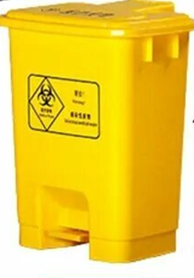

- Требования, предъявляемые к гарантийному сроку (годности, стерильности) и (или) объему предоставления гарантий качества товара, обслуживанию товара, расходам на эксплуатацию товара: товар поставляется на объект в упаковке, гарантирующей сохранность продукции.

Разработчики технических характеристик:

Члены комиссии:
Медицинская сестра (старшая) ОКДОТП И.А.Ананич

Медицинская сестра (старшая) ОКПО-1 Л.Н.Макарова

Согласовано:
Главная медицинская сестра Е.А.Рогачевская

Приложение №2
к заявке на закупку

Описание потребительских, функциональных, технических, качественных и эксплуатационных показателей (характеристик) предмета государственной закупки

в рамках реализации объекта строительства:
«Возведение здания специализированного здравоохранения и предоставления социальных услуг по адресу:
пр.Независимости, 64/10, с выделением очередей строительства»

ЛОТ 2
Бак для белья – 7 шт.

- Состав:
№ п/п | Наименование / объем | Количество, шт.
1.1. | Бак для белья на 20 литров | 7

- Показатели (характеристики) предмета государственной закупки, сформированные согласно статье 21 Закона Республики Беларусь «О государственных закупках товаров (работ, услуг)»:
№ п/п | Наименование параметров
2.1. | Предназначен для сбора, временного хранения отработанного белья в помещениях лечебного учреждения.
2.2. | Из ударопрочного пластика – полипропилен.
2.3. | Прямоугольной формы.
2.4. | Толщина стенки – не менее 2 мм, должна выдерживать давление, создаваемое отходами на стенки при полном заполнении изделия.
2.5. | Наличие педального механизма, крышки.
2.6. | Цвет белый.
2.7. | По типу:  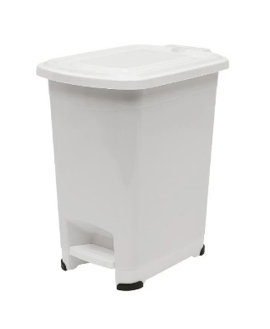

- Требования, предъявляемые к гарантийному сроку (годности, стерильности) и (или) объему предоставления гарантий качества товара, обслуживанию товара, расходам на эксплуатацию товара: товар поставляется на объект в упаковке, гарантирующей сохранность продукции.

Разработчики технических характеристик:

Члены комиссии:
Медицинская сестра (старшая) ОКДОТП И.А.Ананич

Медицинская сестра (старшая) ОКПО-1 Л.Н.Макарова

Согласовано:
Главная медицинская сестра Е.А.Рогачевская

